北京融信恒通科技有限公司

财金汇客户端安全设计财金汇客户端安全设计财金汇客户端安全设计财金汇客户端安全设计

文档编号： | 财金汇_安全_设计财金汇财金汇_安全_设计_财金汇_安全_设计安全财金汇_安全_设计_财金汇_安全_设计设计财金汇_安全_设计财金汇_安全_设计
版本号： | 1.0.0
日期： | 2010-10-28

摘要：本文档的目的是描述财金汇客户端的安全设计。

关键词：客户端、安全、设计

版权所有©2010融信恒通保留所有权利

机密机密机密机密
版本历史

版本号 | 发布日期 | 作者 | 发布原因 | 评审日期 | 评审人员
0.1 | 2010-6-6 | 庄骏
0.2 | 2010-6-7 | 庄骏
0.3 | 2010-6-10 | 庄骏
0.4 | 2010-6-13 | 庄骏
0.5 | 2010-6-15 | 庄骏
1.0.0 | 2010-10-28 | 张京 | 与正式版需求保持一致。

文档批准

角色 | 人员 | 签名 | 日期
目 录

1. 简介 1
1.1 文档目的 1
1.2 文档范围 1
1.3 缩略语 1
1.4 专用名词 1
2. 数据字典 1
2.1 系统启动模块 1
2.2 安装目录结构 2
2.3 系统启动模块完整性校验文件 2
2.4 可信任的模块装载列表 3
2.4.1 文件列表（这个列表已经不存在了？） 3
2.4.2 Hash列表 3
2.5 URL白名单 4
3. 状态图 4
3.1 安全驱动 4
3.1.1 安全驱动装载 4
3.1.2 正常工作 4
3.1.3 驱动异常 5
3.2 MoneyHub 5
3.2.1 MoneyHub装载 5
3.2.2 网银工作 6
3.2.3 异常 6
3.2.4 结束 6
4. 密码学 6
4.1 安全算法选择 6
4.2 密钥 6
4.3 密钥使用 7
4.4 密钥管理体系 7
5. 安全步骤 7
5.1 VM Protect 7
5.2 完整性校验的RSA私钥 7
5.3 对称加密密钥和HMAC密钥 7
5.4 Skin保护 7
5.5 Start Page保护 7
5.6 UI Logos 保护 8
5.7 BankInfo保护 8
5.8 完整性校验参数文件的保护 8
5.9 URL白名单文件的保护 9
5.10 MoneyHub检查系统启动模块完整性校验文件中各个文件的完整性 9
5.11 MoneyHub和安全驱动的安全通信 11
5.11.1 MoneyHub到安全驱动（下行） 11
5.11.2 安全驱动到MoneyHub（上行） 12
5.12 MoneyHub和安全驱动的通讯指令 13
5.12.1 MoneyHub设置需要保护的Process ID 13
5.12.2 MoneyHub获取正在保护的Process ID列表 13
5.12.3 MoneyHub设置可信任的模块装载列表 13
5.12.4 MoneyHub获取可信任的模块装载列表 13
5.12.5 关键信息的保存 13
5.13 安全驱动对装载文件检查 14
5.14 加载历史管理 15
5.15 网页过滤 16

图表目录

图表 3-1 安全驱动状态图 4
图表 3-2 MoneyHub状态图 5
图表 5-1 完整性校验文件生成方式 8
图表 5-2 完整性校验文件验证方式 9
图表 5-3 MoneyHub到安全驱动的通信 11
图表 5-4 安全驱动到MoneyHub的通信 12

表格目录

表格 1-1 缩略语 1
表格 1-2 专用名词 1

简介

文档目的
描述财金汇客户端软件的安全设计。

文档范围
本文档只描述安全设计，不覆盖具体的安全算法描述以及密钥的具体内容。

缩略语
表格 1-1 缩略语
缩略语 | 定义

专用名词
表格 1-2 专用名词
专用名词 | 定义
MoneyHub | 财金汇软件的英文别名。

数据字典

系统启动模块
系统启动模块指MoneyHub正常运行的时候，依赖的所有的可执行文件。主要包括：
- MoneyHub进行完整性保护的文件
  - Money Hub 可执行程序
  - 第三方网银控件
- 系统进行完整性保护文件

安装目录结构
目录结构如下：
1. 安装根目录（目前固定为C:\Program Files\MoneyHub）
Skin
Html
CouponPage
StartPage
ToolsPage
UILogos
其中：
- 安装根目录下存放 MoneyHub 的可执行程序、DLL、配置文件、系统启动模块完整性校验文件及可信任的模块装载列表。
  - Skin下存放的是Money Hub的皮肤。
  - Html下存放的是所有Html页面。
    - CouponPage下存放的是优惠券页面。
    - StartPage 下存放的是Money Hub起始页的信息。
    - ToolsPage下存放的是日历页面。
  - UILogos 下存放的是各个网页Tab上所需要使用的Logo。
2. 数据目录（目前设定为当前用户的%Appdata%目录\MoneyHub）
BankInfo
Banks
Data
其中：
- 数据目录根目录下存放升级日志等日志文件。
  - BankInfo 下存放各个银行网银控件得汇总的信息。
    - banks下按每个银行一个目录的原则，分别存放各个银行的安全控件。
  - Data目录下存放用户数据，目前只有一个文件moneyhub.dat，里面包含了用户收藏夹的内容、日历事件、优惠券数据、密码等，目前未加密。

系统启动模块完整性校验文件
文件名：MoneyHub.chk。
这个文件用于记录在哪个操作系统，哪个IE内核中，系统可以装载哪些可执行文件。不在这个文件列表中的可执行文件都不允许装载，以及这个文件的完整性校验信息。最后这个文件需要加密保护。这个文件包含以下几种信息：
- 操作系统版本
- IE内核版本
- 文件类型（系统保护的执行文件，Money Hub保护的执行文件和数据文件）(System，MoneyHub，data)
- 文件名称（这是一个相对路径）
- 文件的完整性校验信息（可选）（Base64 编码）系统保护的文件不填这部分信息。MoneyHub保护的文件必须填：
<Section>
<OS>….</OS>
<Browser>….<Borwser>
<FileList>
<File>
<Type>…</Type>
<Name>…</Name>
<Hash>…<Hash>
</File>
<File>
…
</File>
<FileList>
</Section>
<Section>
…
<Section>
这个文件的保护，请参考“5.4完整性校验参数文件的保护”。

可信任的模块装载列表

文件列表（这个列表已经不存在了？）
这个列表是MoneyHub的MoneyHub根据系统启动模块完整性校验文件中的文件列表，通过完整性校验可以装载的模块列表，这个模块列表是由MoneyHub产生，并传给安全驱动，安全驱动根据这个列表进行装载过滤。
这个列表主要是那些能在Driver里确定文件名称得模块列表使用。用于加快检测的速度。
这个列表的格式是：
- 4个字节的后续内容长度，以字节为单位，低位在前
- 4个字节的后续文件名称的数量，低位在前
  - 4个字节的后续文件名称长度，低位在前
  - 文件名称内容（不含结尾的0），是经过转换的内核中的全路径文件名称

Hash列表
这个列表是MoneyHub的MoneyHub根据系统启动模块完整性校验文件中的文件列表，通过完整性校验可以装载的模块列表，这个模块列表是由MoneyHub产生，并传给安全驱动，安全驱动根据这个列表进行装载过滤。
这个列表针对那些无法在文件列表中找到自己名称的模块使用。由于要重新计算Hash，特别是那些本来就不在白名单中的文件。所以会影响一些装载速度。
比对遵循以下2个条件：
- 文件Hash能在Hash列表中查询到；
- 文件长度一致。
这个列表的格式是：
- 4个字节的后续内容长度，以字节为单位，低位在前
- 4个字节的后续文件Hash的数量，低位在前
  - 1个字节的Hash长度
  - Hash内容
  - 4个字节的文件长度，低位字节在前

URL白名单
所有那些可以在MoneyHub里显示的网页的URL，支持通配符*（*包含下层目录）。这个文件的保护，请参考

状态图

安全驱动
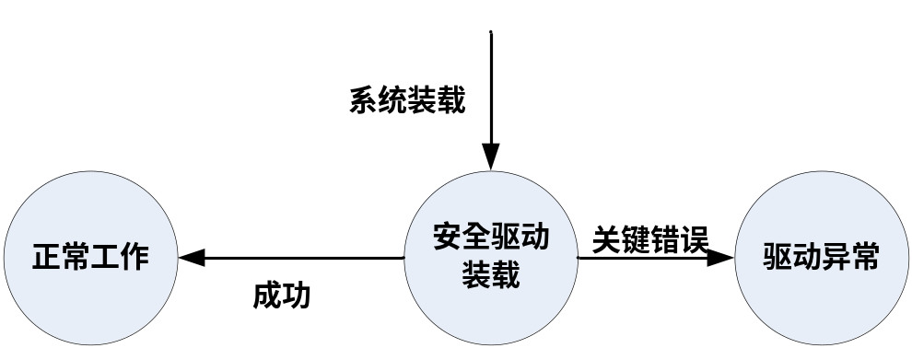
图表 3-1 安全驱动状态图

安全驱动装载
在系统装载的时候完成安全驱动装载。
如果驱动未能成功装载，则进入驱动异常状态。

正常工作
安全驱动成功装载以后，处于正常工作状态。

驱动异常
驱动没有成功装载以后，处于驱动异常状态，不能正常工作。

MoneyHub
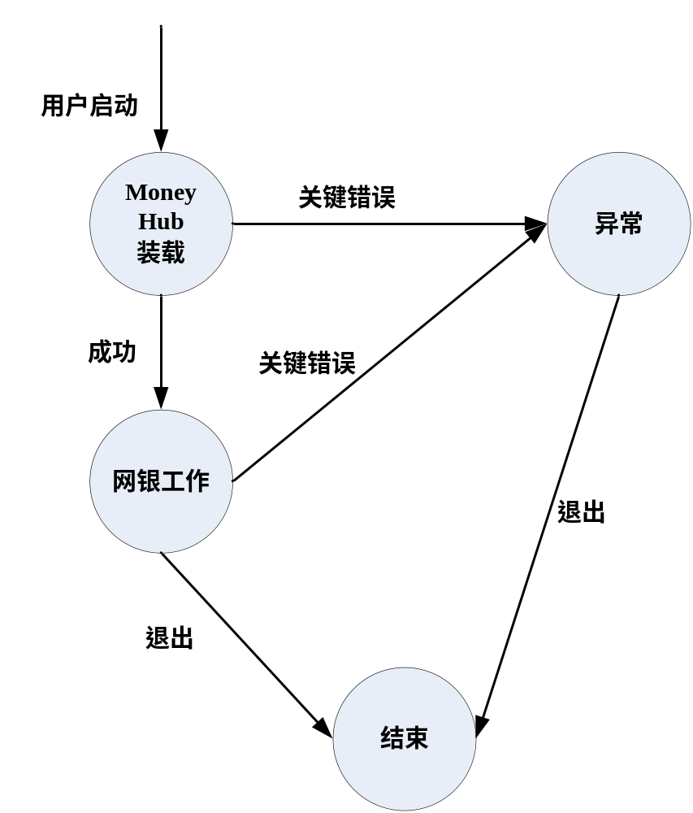
图表 3-2 MoneyHub状态图

MoneyHub装载
在这个过程中，主要完成如下的安全步骤：
- MoneyHub保护完整性校验的公钥，HMAC密钥和对称加密密钥；
- MoneyHub读入系统启动模块完整性校验文件，并检验文件的完整性；
- MoneyHub校验自身的Skin、Html、Logos和BankInfo的完整性；
- MoneyHub检查各个模块的完整性，并生成可信任的模块装载列表；
- MoneyHub将可信任的模块装载列表传给安全驱动，并验证安全驱动的工作状态；
- 安全驱动对装载的文件进行安全性检查；
- 加载我们自己的历史管理；
- 读入网页白名单，并验证文件的完整性。

如果上述安全步骤中发现关键错误，应进入异常状态。
如果没有关键错误，则进入网银工作状态。

网银工作
用户在这个状态中正常操作网银。

如果发现关键安全错误，应进入异常状态。
如果用户选择退出Money Hub，则进入结束状态。

异常
系统提示严重安全错误。用户按确定进入结束状态。

结束
系统关闭Money Hub。

密码学

安全算法选择
- 散列算法（杂凑算法）：SHA1
- 对称加密：AES128 CBC
- MAC：HMAC（SHA1）
- 非对称算法：RSA1024

密钥
- 所有对称密钥强度为128bit或以上；
- 所有HMAC密钥为128bit或以上；
- RSA密钥为1024bit或以上，e=65537；
- 所有的HMAC密钥和对称密钥都应互不相同（计算出来的除外）；
- 双向传输中上下行的HMAC密钥和对称加密密钥应不同。

密钥使用
密钥拆分后分散存储（或者程序赋值），使用前集中，使用后销毁，使用过程受VM Protect保护。

密钥管理体系
暂无。

安全步骤

VM Protect
VM Protect主要保护如下的内容：
- 密钥的集中，使用和销毁；
- 文件的完整性教研和可信任的模块装载列表的生成；
- 可信任的模块装载列表的解析和装载中的过滤；
- 白名单完整性教研和装载中的过滤。

完整性校验的RSA私钥
见4.3密钥使用。

对称加密密钥和HMAC密钥
见4.3密钥使用。

Skin保护
对每个文件进行完整性保护。

Start Page保护
对每个文件进行完整性保护。

UI Logos 保护
对每个文件进行完整性保护。

BankInfo保护
通过对每个银行的安全控件作单独的完整性校验参数文件进行保护。

完整性校验参数文件的保护
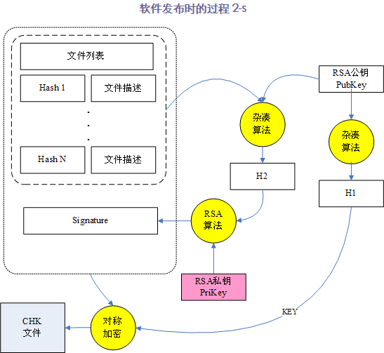
图表 5-3 完整性校验文件生成方式

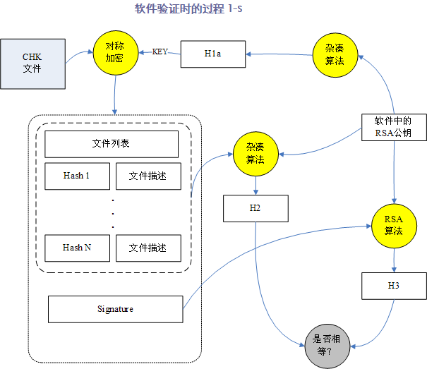
图表 5-4 完整性校验文件验证方式

需要检查文件内容中的HASH长度是否正确。
检验失败是关键错误。
终端模块不能包含RSA的私钥。

URL白名单文件的保护
检验失败是关键错误。

MoneyHub检查系统启动模块完整性校验文件中各个文件的完整性
检测步骤为
- 根据操作系统的版本和Browser内核的版本，获取需要装载的模块的清单
  - 如果是Money Hub保护的文件
    - 根据文件名，从完整性校验参数文件获取文件的散列值
    - 对文件进行散列
    - 比较1和2两个步骤地散列值是否一致，不等就是检查失败。
  - 如果是系统保护的文件
    - 调用系统接口来检验文件的完整性

检验失败是关键错误。

MoneyHub和安全驱动的安全通信

MoneyHub到安全驱动（下行）
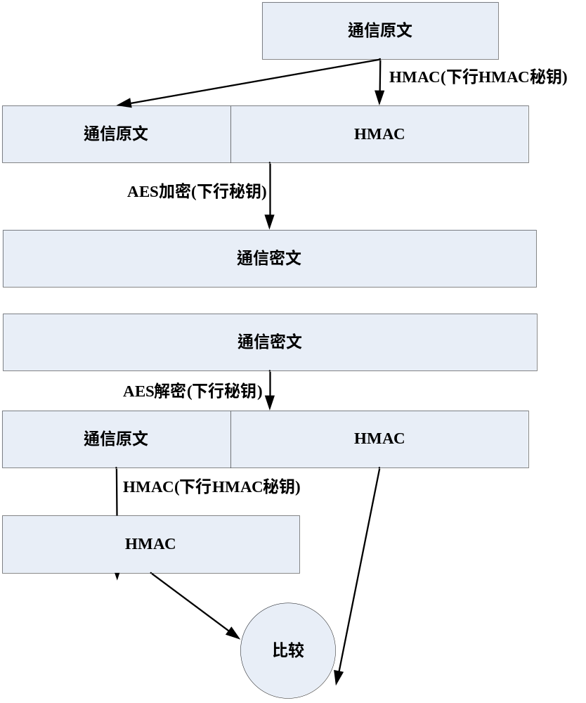
图表 5-5 MoneyHub到安全驱动的通信
检验失败是关键错误。

安全驱动到MoneyHub（上行）
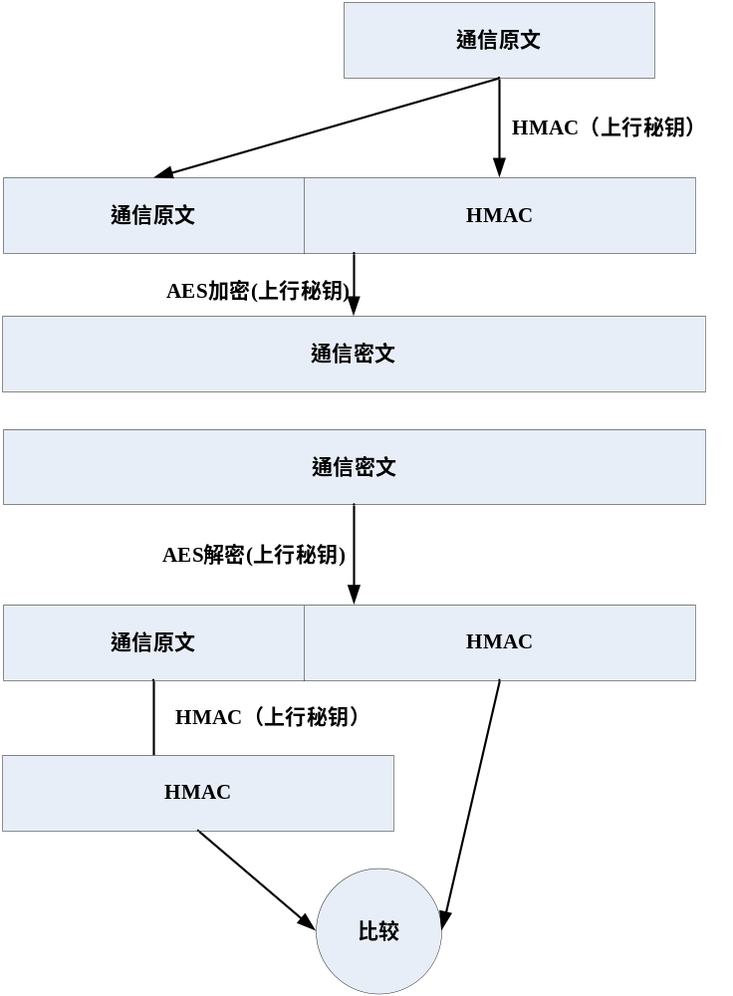
图表 5-6 安全驱动到MoneyHub的通信
检验失败是关键错误

MoneyHub和安全驱动的通讯指令

MoneyHub设置需要保护的Process ID
MoneyHub发送如下内容给安全驱动：
- UINT32 currentTime；
- UINT32 PID；
安全驱动除了验证安全通信以外，还需要验证currentTime的合法性，否则，不予处理。

MoneyHub获取正在保护的Process ID列表
MoneyHub在设置需要保护的ProcessID以后，立即应获取正在保护的ProcessID列表，以保证安全驱动工作状态正常。
MoneyHub从安全驱动获取如下内容：
- UINT32 currentTime；
- UINT32 count； //PID数组的长度
- UINT32 PID[]；
MoneyHub除了验证安全通信以外，还需要验证currentTime的合法性以及刚刚设置的PID是否在列表中，否则报关键错误。

MoneyHub设置可信任的模块装载列表
MoneyHub发送如下内容给安全驱动：
- UINT32 currentTime；
- 可信任的模块装载列表
安全驱动除了验证安全通信以外，还需要验证currentTime的合法性，否则，不予处理。

MoneyHub获取可信任的模块装载列表
MoneyHub在通过检验的文件白名单信息以后，应立即获取安全驱动中的文件白名单信息，以保证安全驱动工作状态正常。
MoneyHub从安全驱动获取如下内容：
- UINT32 currentTime；
- 可信任的模块装载列表
MoneyHub除了验证安全通信以外，还需要验证currentTime的合法性以及安全驱动中的可信任的模块装载列表的正确性，否则报关键错误。

关键信息的保存
PID和模块装载列表必须以CBC模式加密存储在内存中。

安全驱动对装载文件检查
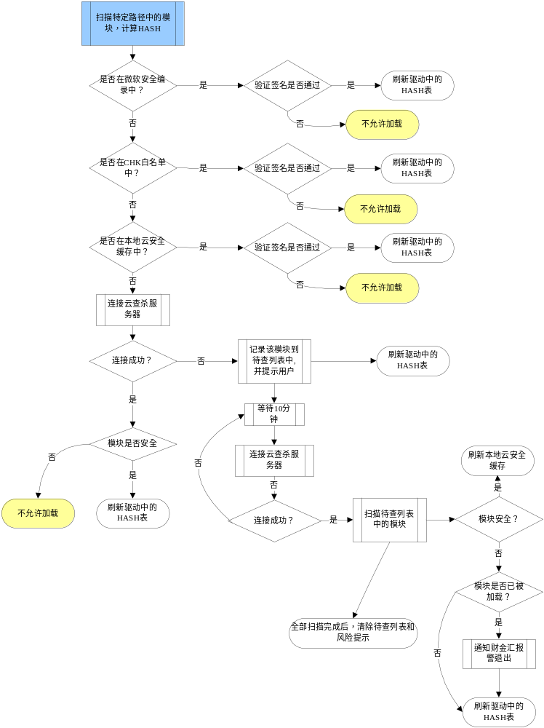
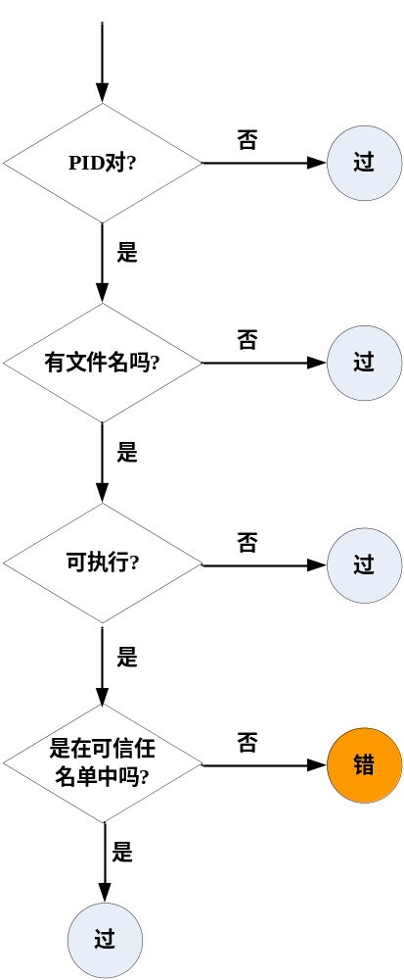
检验失败不算关键错误

加载历史管理
如果加载历史管理失败是报警，不算关键错误。

网页过滤
根据白名单进行过滤。

